小学科学教研活动通知
活动时间：2017年6月23日（星期五）下午13：20
活动地点：中国宋庆龄青少年科技文化交流中心七层同声传译教室
活动内容：科学学科实践观摩活动
活动主题：化学乐趣
主讲教师：加拿大安大略科学中心教师

小学科学教研室
2017-6-19
具体位置：中国宋庆龄青少年科技文化交流中心（(玉渊潭南路 11 号，百度地图搜索“宋庆龄国际艺术中心”）
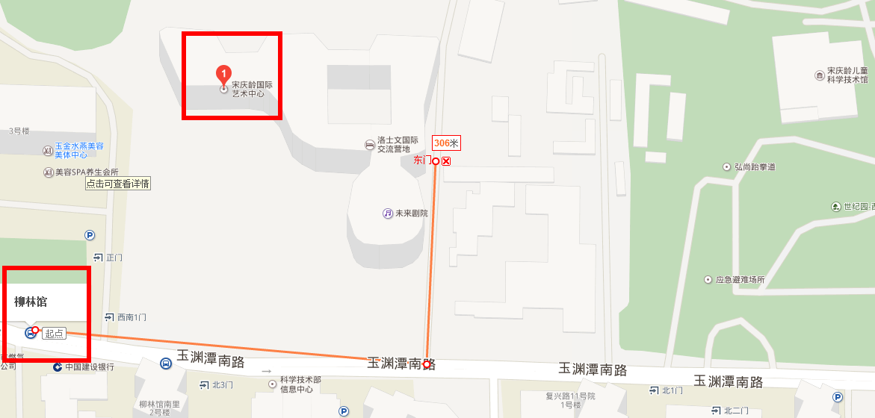
乘车路线：乘坐公交车32路，78路，85路，414路，“柳林馆”站下车，路北侧向东向北，宋庆龄国际艺术中心七层

活动背景资料：
1．中国宋庆龄青少年科技文化交流中心简介：
中国宋庆龄青少年科技文化交流中心，是由中国宋庆龄基金会负责建设和运营管理，是2013年5月经国家发改委批复立项兴建的国家“十二五”重点公益项目。以宋庆龄先生提出的“一切为了孩子，把最宝贵的给予儿童”为宗旨，以少年儿童的培育事业为使命，以更新校外教育理念、提升科技文化艺术教育水平、创新动手体验模式为发展目标，打造更为科学、合理、先进的国内顶尖校外教育机构。中国宋庆龄青少年科技文化交流中心集科学、文化、艺术、教育、品德、运动、活动、交流、展示、服务等多功能于一体，是国家级少年儿童校外教育培训机构，是中国少年儿童精神风貌的展示窗口，也是国际间少年儿童及妇女、青年合作与交流平台。中国宋庆龄科技文化活动中心的发展方向，是在学校基础教育的基础上，拓展校外培训的课堂和时间体验乐园，国际青少年文化交流的纽带，妇幼服务的窗口，孙宋研究的平台，充分体现公益性、艺术性、实践性和服务性的功能，促进少年儿童更好地认识自然，增强动手实践能力，提高综合素质，更好地融入社会。

2．加拿大安大略略科学中心简介：
安大略科学中心是坐落于多伦多的一个科学博物馆，成立于1969年，是为了纪念加拿大建国百年而建立的，运用各种新技术，寓教于乐，使游客在玩乐中学习科学原理，体验技术的作用。安大略科学中心旨在将科学与技术以迷人而有趣的方式展示给观众，最大的特点就是将内容的丰富性与形式的多样性有机结合。安大略科学中心在世界上具有知名度，为世界上最好的科学博物馆之一，展出多种互动式高科技产品和现场演示，足以让多数孩子和大人惊叹不已。科学中心共分为10个展馆，约有600多项展览，服务于各个年龄阶段的人群，展览的内容可谓是包罗万象，能吸引众多游客的目光，激发好奇心。馆内的展览一部分用于说明各种基本科学原理，另一部分属于新技术，如激光、回旋加速器、分光光度仪、计算机等。游客可亲自参与到这些展览项目当中，体验科学的神奇和内在奥秘。

